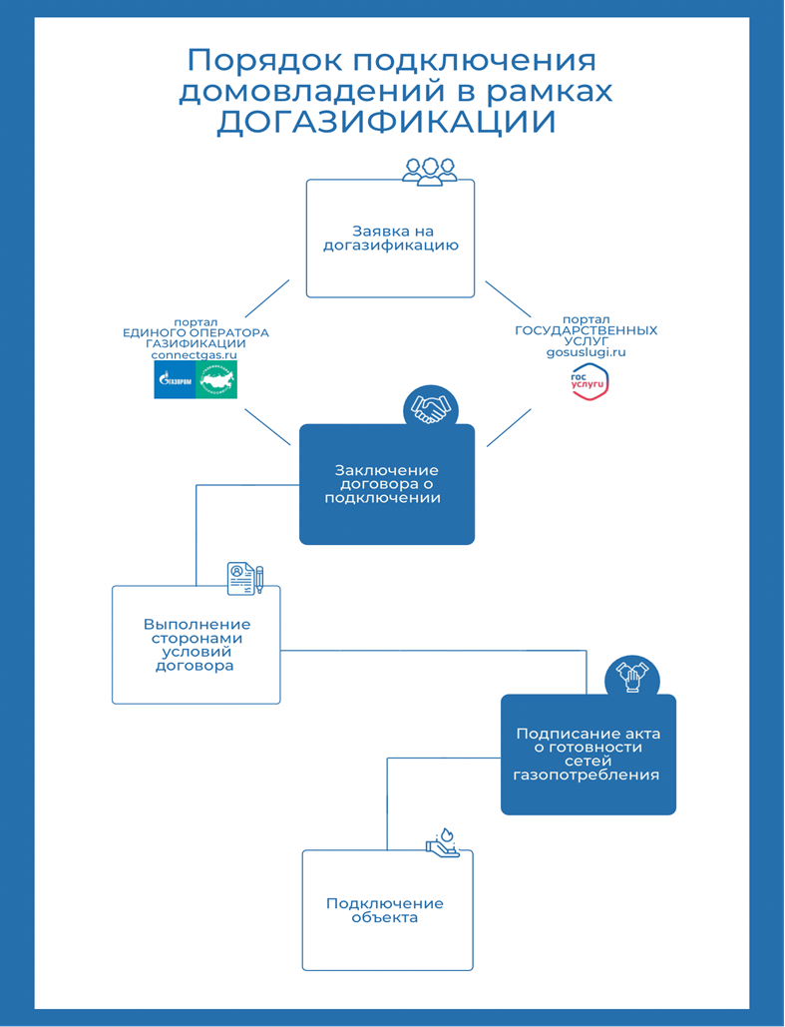

**Уважаемые граждане!**

Во исполнение поручения Президента Российской Федерации В.В.Путина по внедрению социально ориентированной и экономически эффективной системы газификации и газоснабжения субъектов Российской Федерации в настоящее время реализуются мероприятия по догазификации домовладений без привлечения средств граждан.

**Порядок подключения домовладений в рамках догазификации:**

1. Сформировать заявку на догазификацию. Прием заявок на догазификацию без привлечения средств граждан осуществляется через порталы Единого оператора газификации (<https://connectgas.ru/>), Госуслуг (<https://www.gosuslugi.ru/>) или в территориальных ЭПУ ООО «Газпром трансгаз Казань»;
2. Заключить договор о подключении;
3. Сторонам выполнить условия договора (обеспечить установку внутридомового газового оборудования для возможности пуска газа);
4. Подписать акт о готовности сетей газопотребления;
5. Подключить объект к сетевому газу.

**Для подачи заявок на догазификацию Вашего домовладения необходимы представить следующие документы:**

1. Копия документа, подтверждающего право собственности или иное предусмотренное законом право на домовладение;

2. Копия документа, подтверждающего право собственности или иное предусмотренное законом право на земельный участок, на котором расположено домовладение;

3. Ситуационный план земельного участка;

4. Паспортные данные заявителя;

5. Страховой номер индивидуального лицевого счета (СНИЛС);

6. Идентификационный номер налогоплательщика (ИНН);

7. Контактные данные для обратной связи (номер телефона, адрес электронной почты, почтовый адрес);

8. Расчет планируемого максимального часового расхода газа (в случае, если планируемый максимальный часовой расход газа более 7 куб.метров).